河北水利电力学院

《美丽邢台网站的设计与实现 》
需求规格说明书

班级： 软件工程1802
姓名： 刘慧1008518100113
指导教师： 魏荣华

2022年1月13日
1业务流程分析 1
2可行性分析....................................................................................................................................1
2.1 操作可行性.......................................................................................................................................2
2.2 技术可行性.......................................................................................................................................2
2.3 经济可行性.......................................................................................................................................3
2.4 时间可行性.......................................................................................................................................4
3 系统非功能需求分析 ..................................................................................................................5
4系统功能需求分析 ...6
4.1 前端管理............................................................................................................................................6
4.2 后端管理............................................................................................................................................7
5 用户端系统功能分析...........................................................................................................................7
5.1 登录功能............................................................................................................................................8
5.2 注册功能.............................................................................................................................................8
5.3 浏览网站内容.....................................................................................................................................9
6管理端系统功能分析..............................................................................................................................9
6.1 用户管理..............................................................................................................................................9
6.2 网站内容管理....................................................................................................................................11
6.3 留言管理............................................................................................................................................12
7系统设计....................................................................................................................................................9

需求分析

1业务流程分析
管理员有权限对网站信息进行增加、删除、修改，更新后台数据库的内容。访客可以查看网站所有公开信息，也可以通过系统注册成为本系统的用户。用户在进入网站后，可以进行浏览历史文化和景点、查看精彩视频展示和特产美食的宣传、自然景区及文化遗产的宣传介绍、查看邢台地区的实时资讯、查询热门推荐、用户登录等。
管理员业务流程图如图所示。
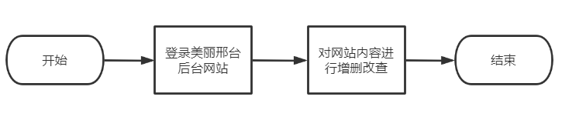
图1.1 管理员业务流程图

用户业务主要流程图如图所示。
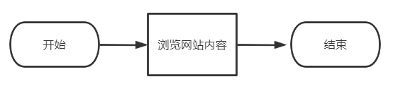
图1.2 用户业务流程图

2可行性分析

2.1 操作可行性

当前，我们处于网络信息技术迅速发展的时代，人们对计算机已普遍熟知。此外，本网站操作简单，只需在浏览器中搜索网站后，点击网站链接即可进入本网站，网站界面简单明了，导航栏清晰可见，用户在进入网站后便可以清晰的看到各个功能模块，浏览网站信息，了解自己感兴趣的内容。因此，美丽邢台网站的操作方面是可行的。

2.2技术可行性

在技术方面，美丽邢台网站采用PHP语言以及MySQL数据库来实现。目前，这两种技术比较成熟，同时，我在大学期间认真学习过这两门技术，对这两门技术可以熟练掌握，因此，利用这些技术可以完成美丽邢台网站的设计与实现。

2.3经济可行性

网站的管理比较简单，省去了很多的人力物力，减少了大量的经济开支。同时，美丽邢台网站的实现提高了邢台的宣传力度，增加了家乡邢台的影响力，推动当地经济的发展。网站所用的技术都是网络上开源的以及开发的工具是免费的，不会增加网站开发的成本。因此，美丽邢台网站的开发在经济方面是可行的。

2.4时间可行性

本次毕业设计，时间充裕，可以按时可以完成美丽邢台网站的设计与开发以及论文的撰写，所以，美丽邢台网站的开发在时间方面是可行的。

经过以上四点的可行性分析可以看出，美丽邢台网站的设计与实现在技术方面、经济方面、操作和时间方面是可行的，值得开发。

3 系统非功能需求分析
非功能性的需求一般具有以下特点：

（1）可靠性。本网站信息真实，根据用户的需求，能够切实反映家乡邢台的实时信息，提高用户体验。

（2）易用性。本网站操作简单，只需在浏览器中搜索网站后，点击网站链接即可进入本网站。网站面向大众，任何人不受限制。网站页面简单明了，用户操作起来简单，在没有操作指导的情况下也可以快速了解网站信息。

（3）安全性。网站安全性高，没有虚假信息，没有广告等。此外，只有管理员才有权限对网站信息进行修改。

（4）持续可用性。网站信息根据邢台本地区的动态进行实时更新，同时网站比较稳定的，不会无故停止运行。

4 系统功能需求分析
美丽邢台网站，主要包括两大部分：客户端系统和管理端系统。
客户端系统主要是用户的登录注册、用户查看网站信息、浏览历史文化和景点、美食景点展示、特产美食的宣传、自然景区及文化遗产的宣传介绍、查看邢台地区的实时资讯、查询热门推荐、用户登录、发帖留言等。
管理端系统主要是管理员对信息的管理。主要包括用户管理、美食景点管理、新闻信息管理、评论留言管理。

4.1前端管理
前端管理主要是对用户模块进行管理。用户模块包括登录注册、历史文化、当地新闻、景点排行榜、美食攻略、美食介绍、评论留言。
用户模块用例图如图所示。
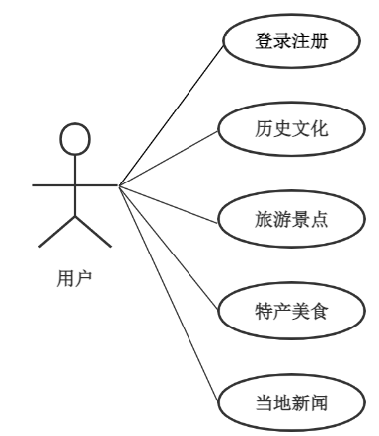
图4.1 用户用例图

4.2后端管理
后端管理主要是对管理员模块进行管理。管理员模块包括用户信息管理、旅游景点管理、新闻信息管理、特产美食管理、历史文化管理。
管理员模块用例图如图所示。
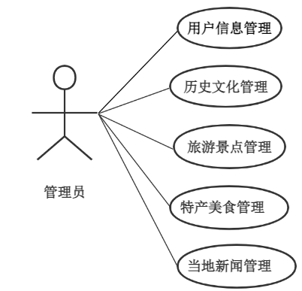
图4.2 管理员用例图

5用户端系统功能分析

5.1 注册功能
（1）功能描述
游客在浏览器中直接搜索网站的名称，可以进入网站，在页面的右上角有一个注册的按钮，游客点击注册进入注册界面，输入姓名以及密码等注册需要的相关信息，该信息会上传至服务器，服务器会将客户信息传到管理员后台展示。注册成功后会显示注册成功。
（2）功能用例图
用户注册的功能用例图如图：
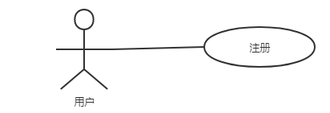
图5.1用户注册用例图

（3）注册流程
用户在使用本程序时，首先进入到登录界面，如果教师没有账号的话可以点击注册按钮来进行注册，系统具体执行的流程如下所示。
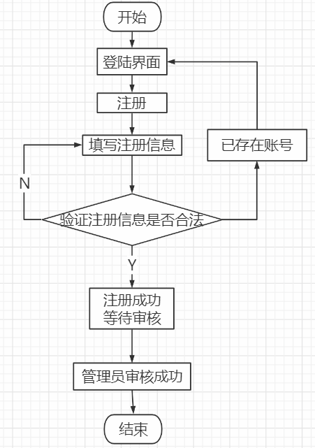
图5.2 注册执行流程图

5.2登录功能
（1）功能描述
在已经注册后，会显示注册成功并显示为已经登录的状态，如果之前注册过，本次登录，点击登录，然后在登录界面输入昵称及密码，即可登录至自己的账号。
（2）功能用例图
已注册用户登录的功能用例图如图：
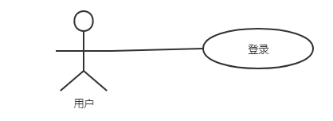
图5.3 用户登录用例图

（3）登录流程
用户在使用本程序时，首先进入到登录页面，需要正确填写登录账号和密码，然后经由数据库对登录数据来进行验证，在验证通过的情况下会进入到相应用户的页面，用户端需要管理员审核通过后才可以登录。系统具体执行的流程如下Error: Reference source not found所示。
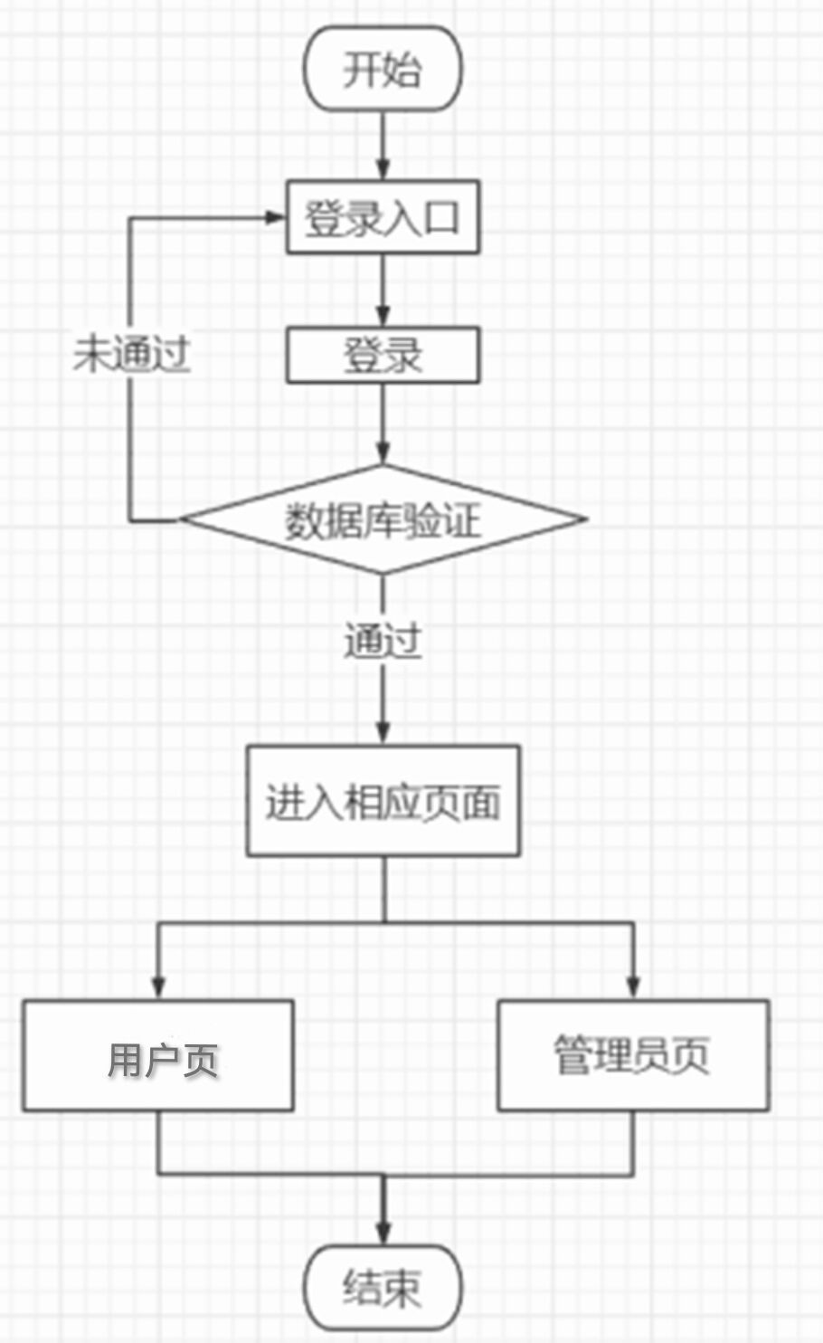
图5.4 登录执行流程图

5.3浏览网站内容
- 功能描述
用户点击进入网站后，可对于不同栏目点击进入查看信息。网站主要分为首页、历史文化、美食景点、当地新闻四个栏目。用户可以根据自己的需求选择栏目，浏览网站信息。
- 功能用例图
用户查浏览网站的用例图如图：
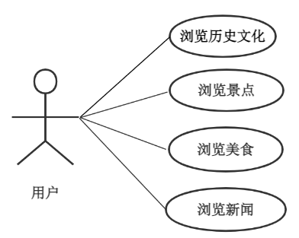
图5.5 用户浏览网站内容用例图
- 用户活动图
用户查浏览网站活动图如图：
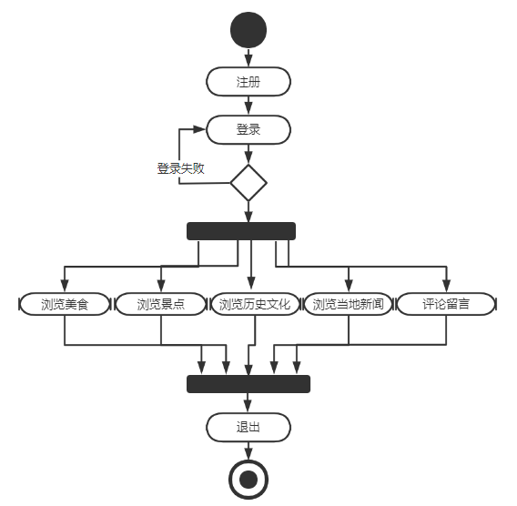
图5.6 用户查浏览网站活动图

6管理员端系统功能分析

6.1 用户管理
- 功能描述
管理员在网站后台可以看到用户的所有注册成功的信息，用户只要注册成功以后，在后台就可以展示他的账户详细内容，管理员可以对用户的信息进行修改以及删除。
- 功能用例图
管理员管理用户的用例图如图3.6：
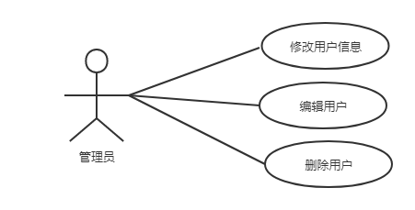
图6.1 管理员用户管理用例图
- 管理员管理网站信息活动图
管理员管理网站信息活动图如图：

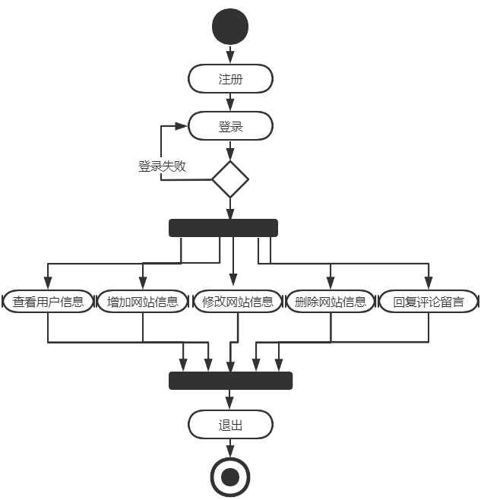
图6.2管理员管理网站信息活动图

6.2 网站内容管理
- 功能描述
管理员在后台可以发布栏目内容信息，对栏目内容信息可以进行增删改查，前台展示栏目内容信息与后台同步，展示内容可供用户查看。
- 功能用例图
管理员在栏目内容管理下的用例图如图：
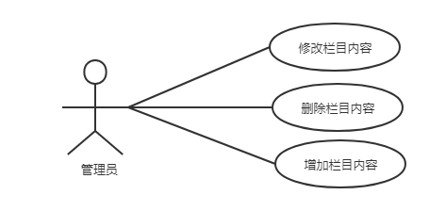
图6.3管理员栏目管理用例图

6.3留言管理
（1）功能描述
留言管理是管理员通过后台可以看到前台用户的留言信息，管理员可以对用户的留言进行审核，还可以批量操作。如果有不文明的留言，也可以选择删除，管理员可以对留言进行回复，回复信息可以展示在前台。
（2）功能用例图
管理员在留言管理下的用例图如图：
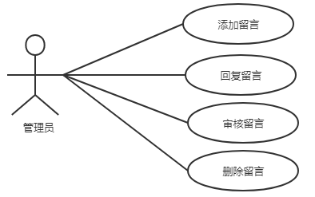
图6.4 管理员在留言管理的用例图

系统设计

1系统架构设计
该系统基于浏览器/服务器（Browser/Server）模式，主要采用PHP技术+html开发，用Mysql5.0作为后台数据库。PHP语言具有开源性，所有的PHP源代码事实上都可以得到。PHP语言具有快捷性，程序开发快,运行快,技术本身学习快。PHP语言是具有可移植的的特点，嵌入于HTML，因为PHP可以被嵌入于HTML语言,它相对于其他语言，编辑简单,实用性强。MySQL是现在相对来说比较常用的数据库，它具有体积小、安装简便、易于移植的特点，而且MySQL也具有跨平台能力。
脚本语言采用JavaScript语言。以较为丰富多彩的形式向用户展示网站。系统的界面简洁、大方、美观，操作方便，贴近人们日常的上网习惯。

2系统设计原理

2.1系统功能结构设计
进入系统后可以直接浏览网站，也可以进行注册登录，成为网站的会员用户。当你成功登录后，页面会有多个板块，分别是用户界面简单易懂，根据标示可以直接进行方便捷的操作。系统功能结构图如下2.1所示。
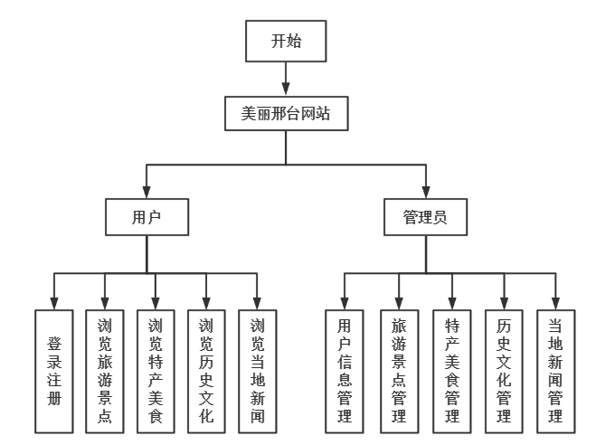
系图2.3 系统功能结构图

2.2美丽邢台网站功能模块流程设计

2.2.1用户登录模块流程设计
用户分为管理员和用户。用户可以登录并浏览网站，当用户输入账号、密码后，输入验证码，如果账号、密码以及验证码正确，将跳转到会员用户网站的页面，此时用户可以用户查看网站信息、浏览历史文化和景点、美食景点展示、特产美食的宣传、自然景区及文化遗产的宣传介绍、查看邢台地区的实时资讯、查询热门推荐、发帖留言等。美丽邢台网站的管理员登录美丽邢台网站后台，也需要输入用户名、密码等，如果输入错误，则提示错误，如果输入的全部正确，则会跳转到网站的后台管理界面。
美丽邢台网站的用户登录流程如图2.2所示。

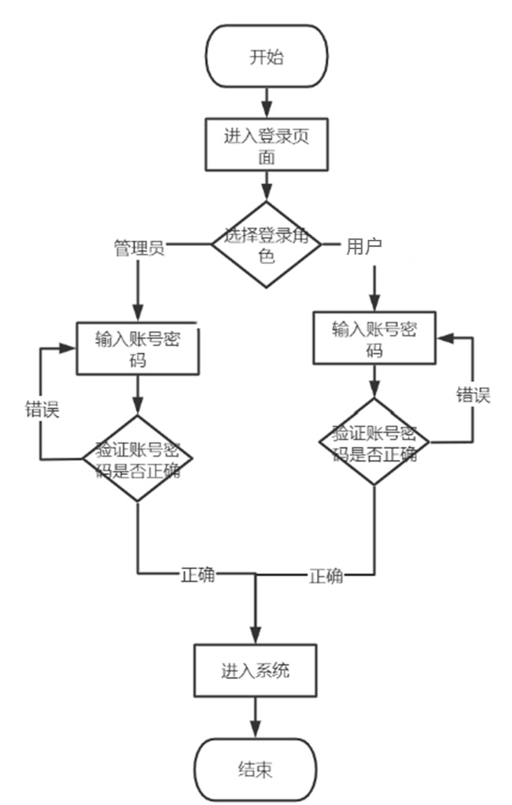
图2.4 系统登录流程图

2.2.2用户浏览网站模块流程设计
用户输入网址进入美丽邢台网站后即可浏览网站页面，网站大致分为登录注册、用户查看网站信息、浏览历史文化和景点、美食景点展示、特产美食的宣传、自然景区及文化遗产的宣传介绍、查看邢台地区的实时资讯、查询热门推荐、用户登录、发帖留言几部分。用户只需按照导航栏提示点击浏览即可。
用户浏览网站的主要流程如图2.5 用户浏览网站所示。
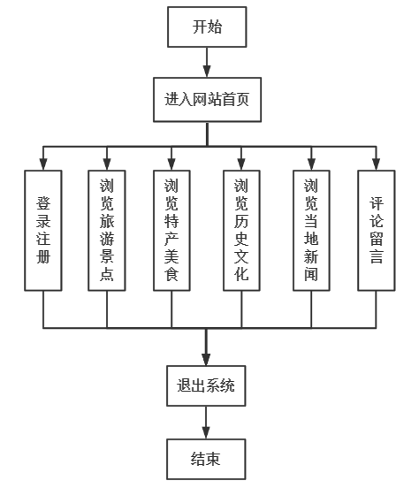
图2.5 用户浏览网站

2.3管理员用户管理模块
用户信息的基本信息管理。主要提供用户个人信息的录入、修改等功能，包括：
用户个人录入基本信息；
用户个人更新基本信息；
用户个人查询基本信息；
用户更改个人密码、会员名称等信息；
管理员查看、修改或者删除用户信息。

2.4管理员新闻信息管理模块
新闻信息管理模块的基本管理，包括管理员对新闻信息管理的信息添加、删除、修改等功能，包括：
管理员新增新闻信息管理；
管理员更新当地新闻的基本信息；
管理员根据新闻信息标题查询当地信息的基本信息；

2.5管理员美食景点管理模块
美食景点模块的基本管理，主要提供管理员对美食景点的信息添加、删除、维护和查询功能，包括：
管理员向网站添加美食景点信息；
管理员更新美食景点信息；
管理员根据美食景点标题等信息查询美食景点信息；
用户根据美食景点导航栏查询美食景点信息。

2.6管理员历史文化管理模块
历史文化模块的基本管理，主要提供管理员对历史文化的信息添加、删除、维护和查询功能，包括：
管理员向网站添加历史文化信息；
管理员更新历史文化信息；
管理员根据历史文化标题等信息查询历史文化信息；
用户根据历史文化导航栏查询历史文化信息。

2.7管理员评论留言管理模块
评论留言模块的基本管理，主要提供评论留言的基本信息添加、删除、维护和查询功能，包括：
管理员录入评论留言信息；
管理员更新评论留言的基本信息；
管理员根据评论留言标题查询评论留言的基本信息；
用户根据评论留言导航栏查询评论留言信息。

3数据库设计
美丽邢台网站采用MySQL进行数据库设计，一个好的数据库更有利于整个系统的开发。

3.1数据库概念结构设计
美丽邢台网站设计的实体包括：管理员信息表、用户信息表、历史文化表、当地新闻表、旅游景点表、特产美食表。主要E-R图如下。
管理员E-R图如图3.6所示。
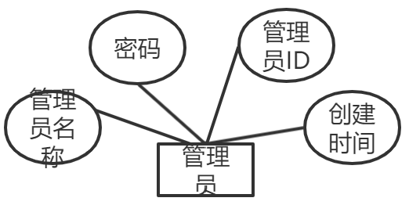
图3.6 管理员E-R图

用户E-R图如图3.7所示。
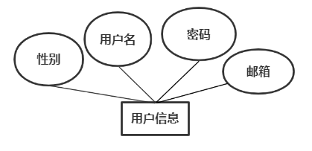
图3.7 会员企业E-R图
景点美食E-R图如图3.8所示。

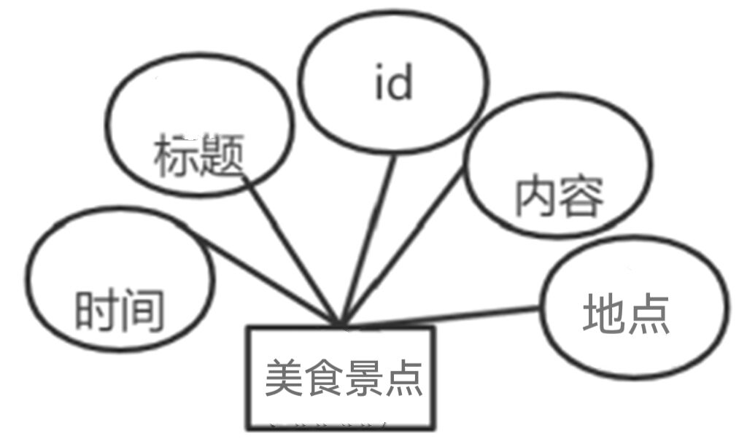
图3.8 美食景点E-R图

热点新闻E-R图如图3.8所示。
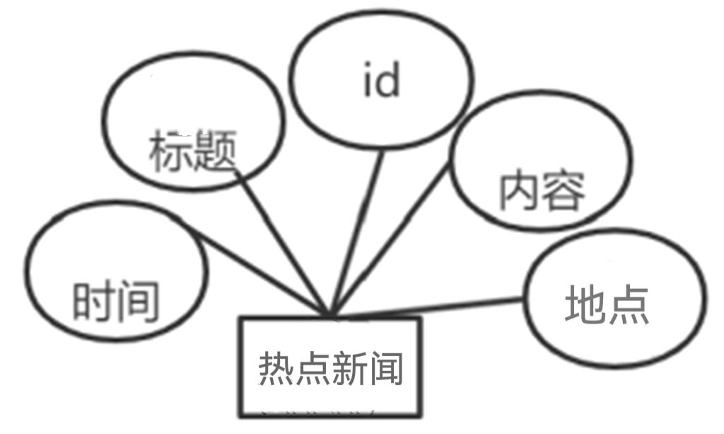
图3.9热点新闻E-R图

3.2数据库逻辑结构设计
本系统数据库包括：管理员信息表（allusers）、风景表（view）、美食表（food）、用户表（user）新闻通知表(xinwentongzhi)。各表单的数据结构如下所示：
管理员表(allusers表):
表3.1管理员表(allusers表)
序号 | 字段名称 | 字段类型 | 大小 | 允许为空 | 备注
1 | id | Int | 11 | N | 主键
2 | username | varchar | 50 | Y | 用户名
3 | pwd | varchar | 50 | Y | 密码
4 | cx | varchar | 50 | Y | 身份

用户表(users表)：
表3.2 用户表(users表)
序号 | 字段名称 | 字段类型 | 大小 | 允许为空 | 备注
1 | id | Int | 11 | N | 主键
2 | username | varchar | 50 | Y | 姓名
3 | pwd | varchar | 50 | Y | 密码
4 | cx | varchar | 50 | Y | 身份
美食表(food表) ：
表3.3 美食表(food表)
序号 | 字段名称 | 字段类型 | 大小 | 允许为空 | 备注
1 | id | Int | 11 | N | 主键
2 | biaoti | varchar | 50 | Y | 标题
3 | leibie | varchar | 50 | Y | 类别
4 | tupian | varchar | 50 | Y | 图片
5 | neirong | text | 0 | Y | 内容

景点表(view表)：
表3.4 景点表(view表)
序号 | 字段名称 | 字段类型 | 大小 | 允许为空 | 备注
1 | id | Int | 11 | N | 主键
2 | huodongbiaoti | varchar | 50 | Y | 标题
3 | huodongshijian | date | 0 | Y | 时间
4 | huodongneirong | text | 0 | Y | 内容

表3.5新闻通知表(xinwentongzhi表)新闻通知表(xinwentongzhi表):
表3.5新闻通知表(xinwentongzhi表)
序号 | 字段名称 | 字段类型 | 大小 | 允许为空 | 备注
1 | id | Int | 11 | N | 主键
2 | baioti | varchar | 50 | Y | 标题
3 | leibie | varchar | 50 | Y | 类别
4 | neirong | text | 0 | Y | 内容
5 | shouyetupian | varchar | 50 | Y | 首页图片

4系统构件建模模型

4.1用户浏览网站设计
设计流程如图3.10所示。
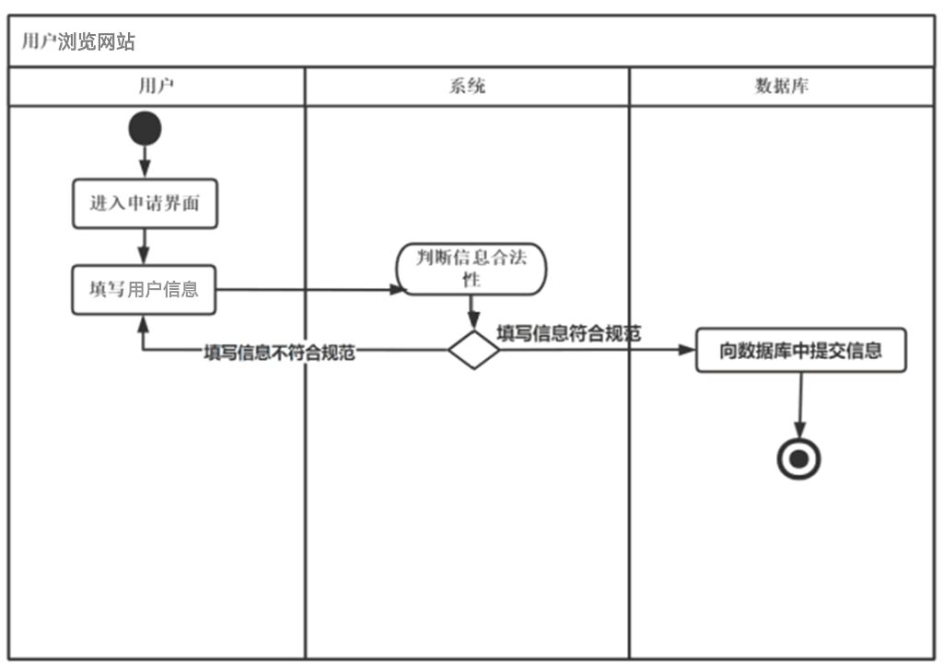
图3.10 用户浏览网站活动

4.2管理员登录设计
管理员登录设计流程如图3.11所示。
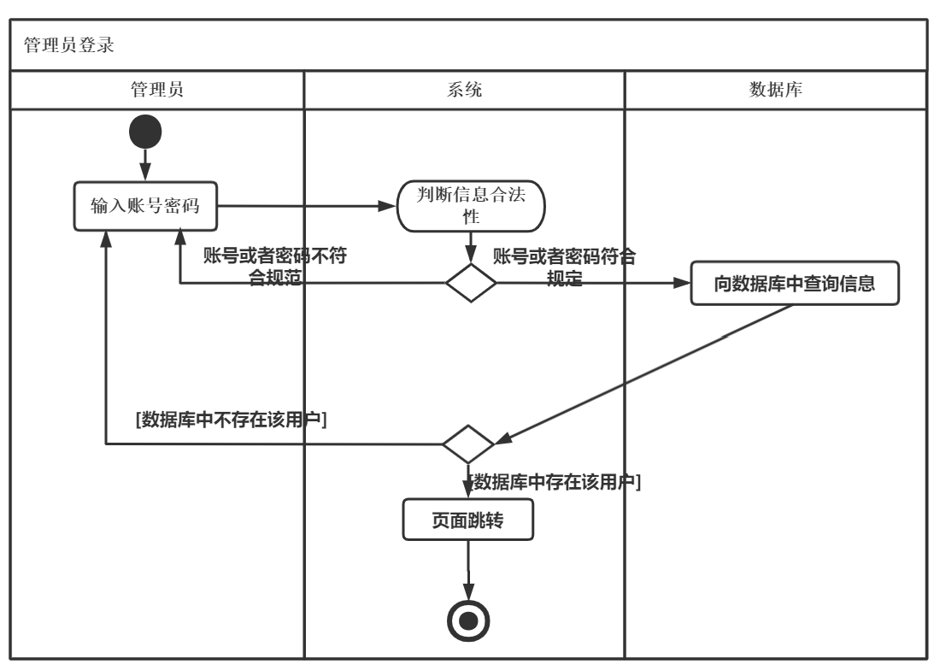
图3.11 管理员登录活动

本章小结
本章主要对美丽邢台网站的系统设计进行研究，首先研究网站的设计原理，然后从系统架构和功能架构上对美丽邢台网站的架构进行研究，然后研究美丽邢台网站的各个功能模块的流程设计进行研究，研究完以上这些后开始对网站的数据库进行研究，从概念结构设计和逻辑结构设计上进行分析，最后通过绘制活动图对网站的构建建模进行分析

